如何把信息化平台摄像头批量导入到化工
***注意：两个平台的地图位置格式不一，无法使用信息化平台的位置，导入完之后需要手动选择监控位置和监控范围选择。
表名都为：wwyt_bp_system_video
先确定是单机部署还是分布式部署，分布式部署需要分别连接两个IP（信息化平台、化工平台）分别找到库名为wwyt和wwyt-sh-0317。
导出数据：
1、用Navicat连接mysql，找到库名为：wwyt的数据库并进入找到wwyt_bp_system_video表，选中后点击导出向导。
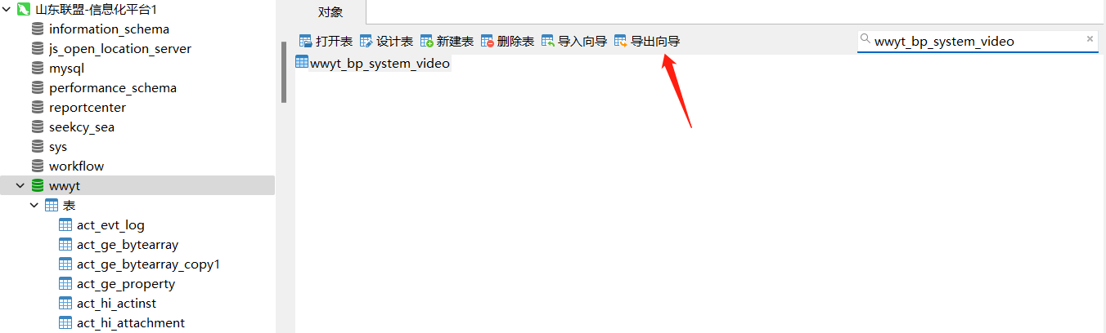
- 选择Excel文件（格式为.xlsx），并点击下一步。
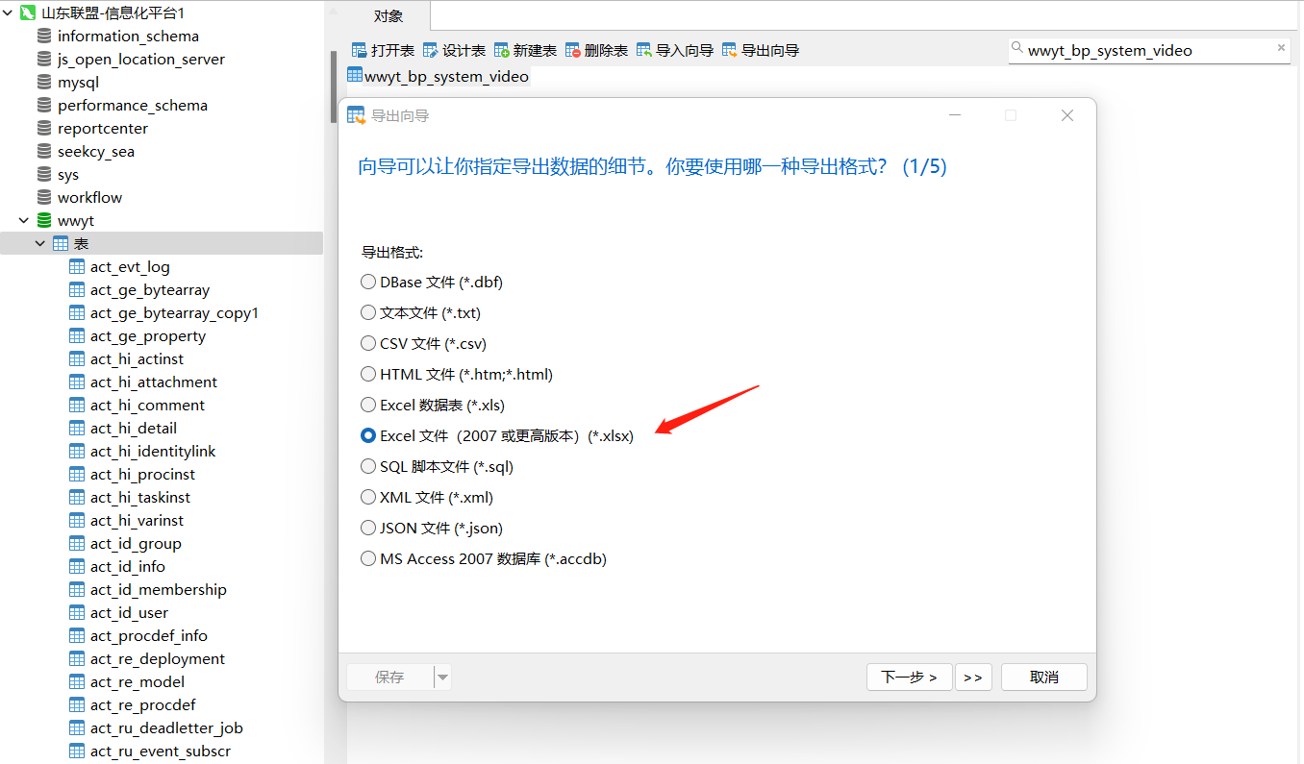
- 任何一个表都不勾选，点击下一步。
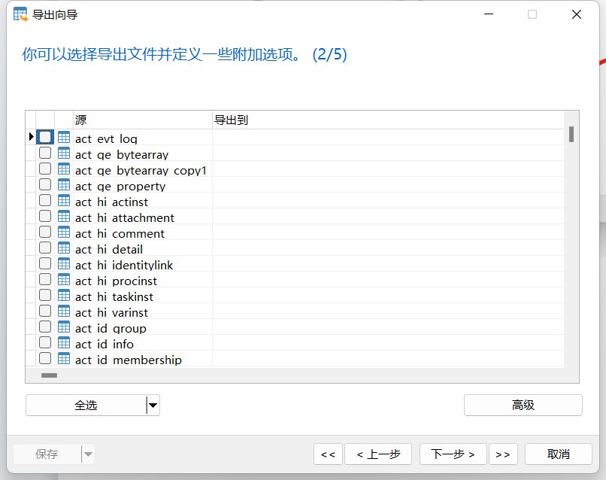
4、取消全选，找到DEVICE_CLASS，取消勾选，点击下一步。
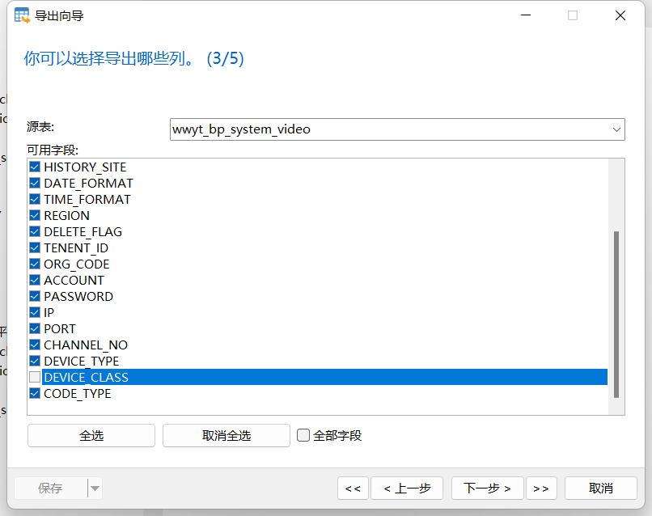
- 默认点击下一步。
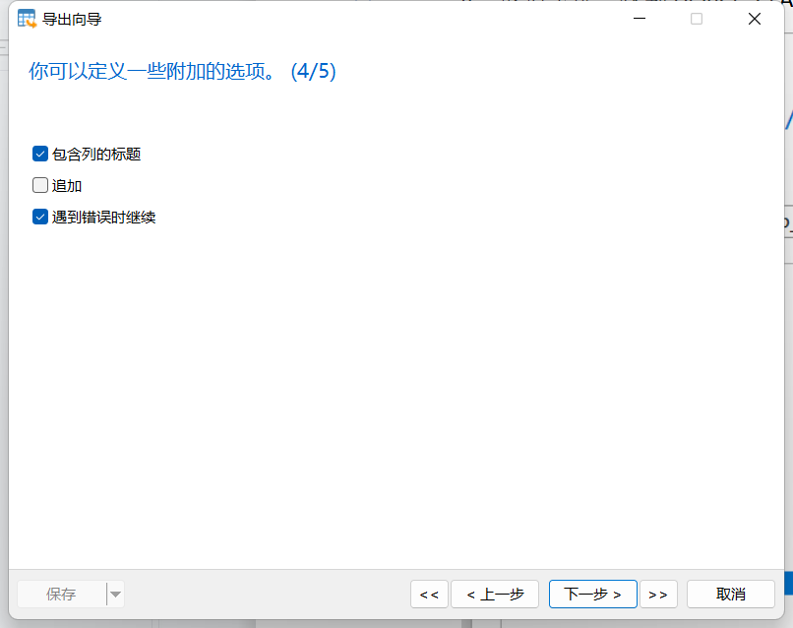
5、先点击开始生成表格，即可得到表里所有的数据并导出为一个Excel文件，打开表格并对一下摄像头列表，信息是否正确。
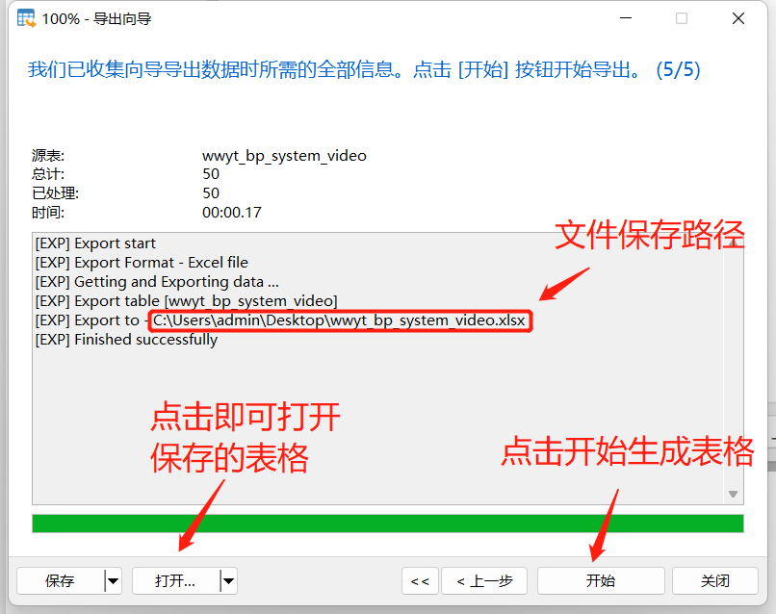

导入数据：
- 打开wwyt-sh-0317库，找到wwyt_bp_system_video表，并选中后点击导入向导。
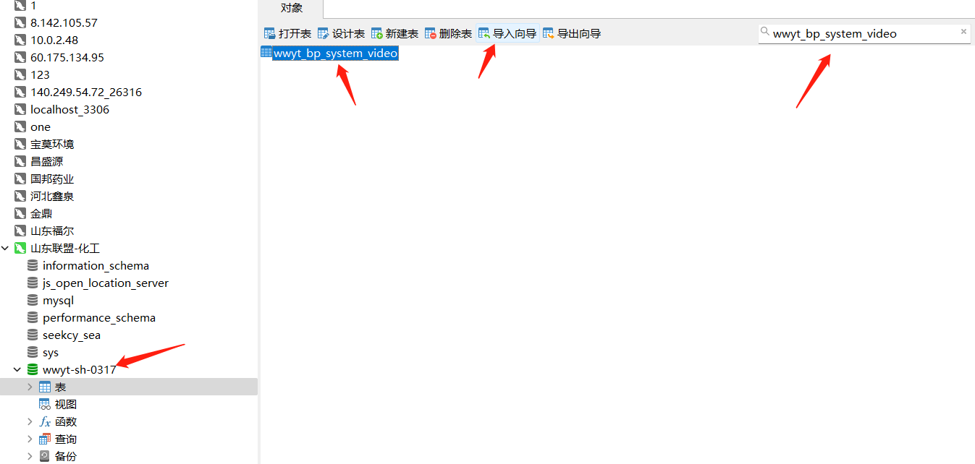
2、选择Excel文件格式
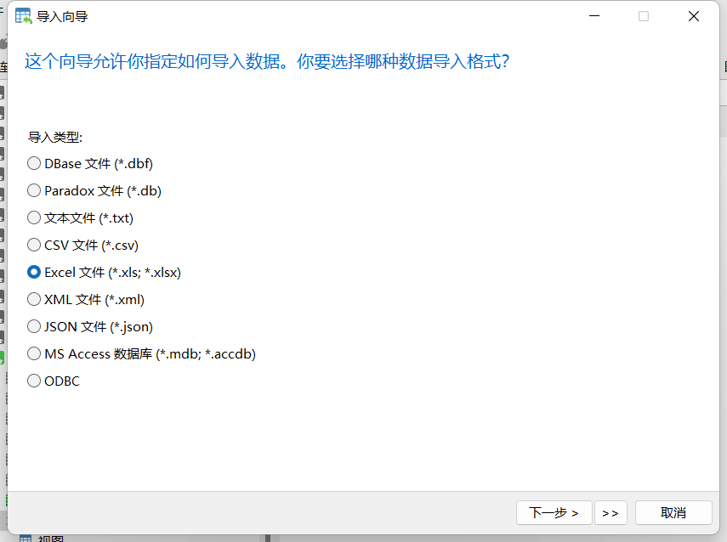
3、找到导出的表格文件的路径，添加并勾选，然后点击下一步。
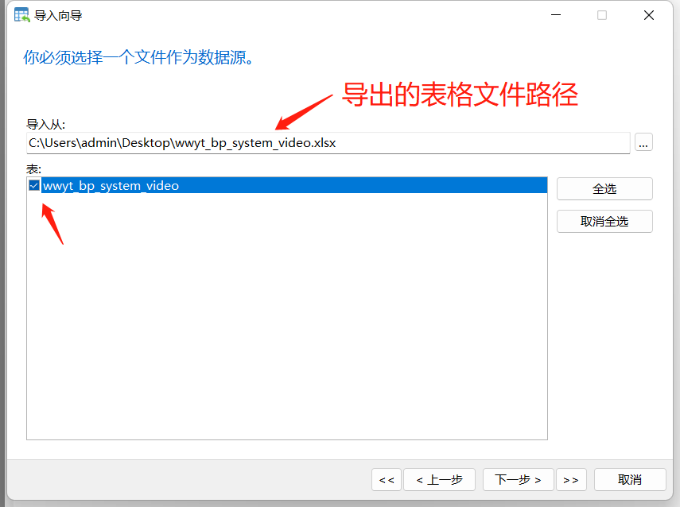
4、默认下一步。
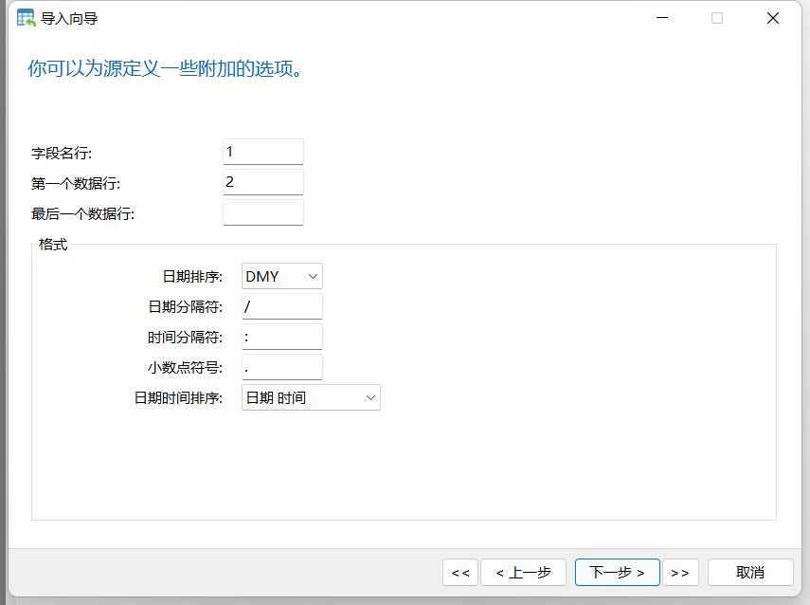
5、默认下一步。
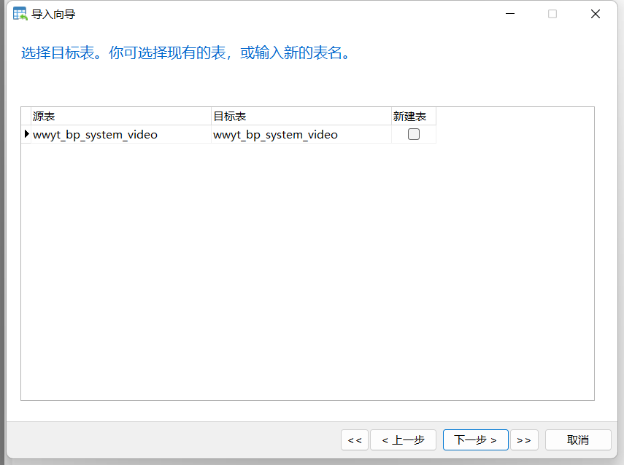
6、找到CODE_TYPE，选择目标字段为type，主键ID为默认，并点击下一步。
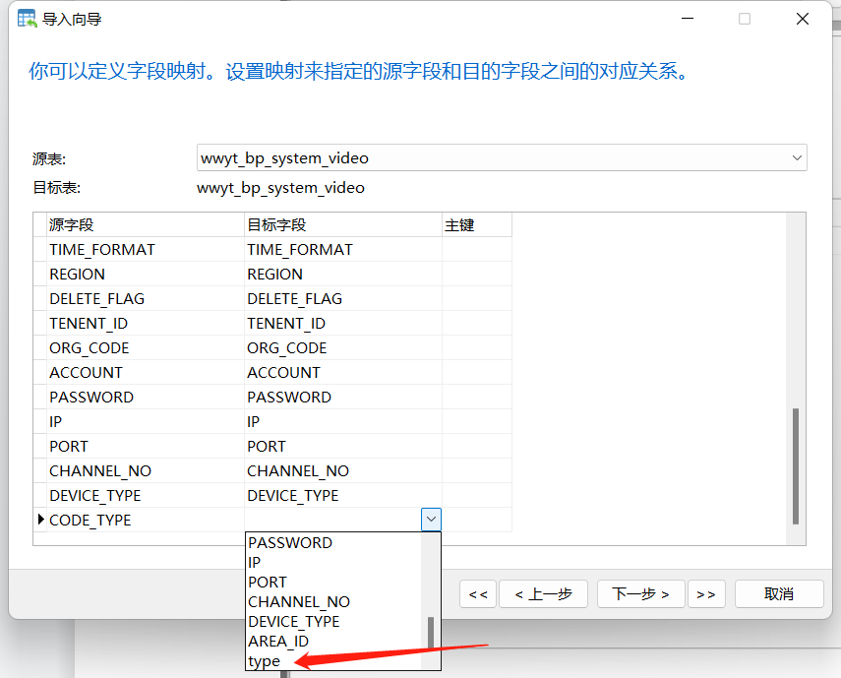
7、选择追加或更新，点击下一步。
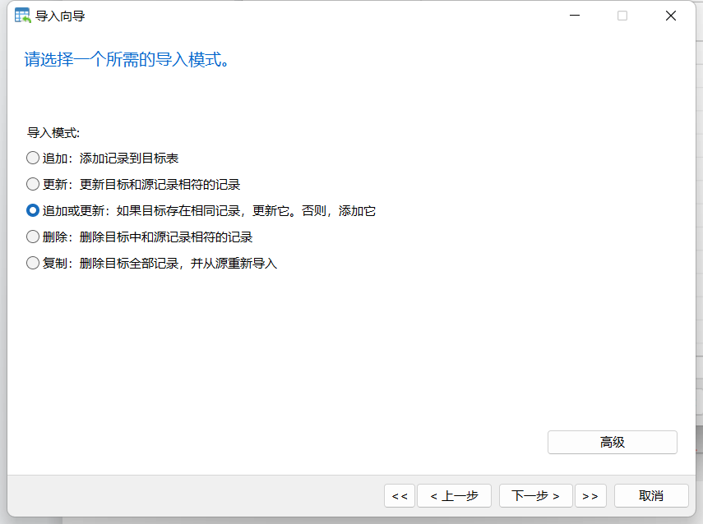
8、点击开始即可，刷新库即可看到导入的数据。
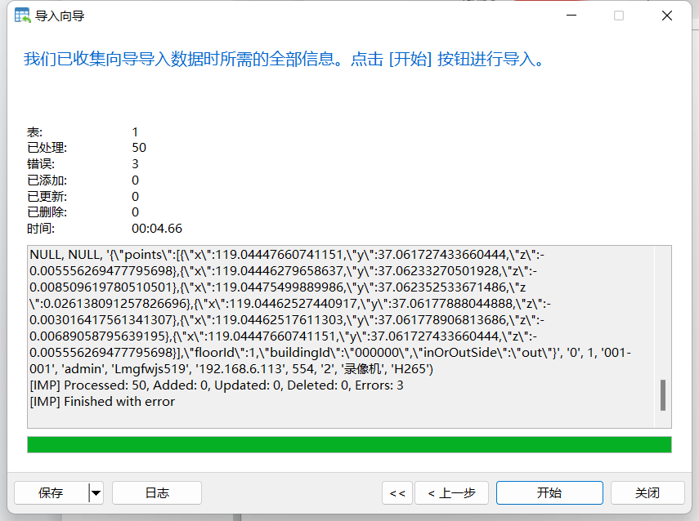
错误：一定得是0 不然得清空表从头开始

